Felpörgetnék az energiahatékonysági fejlesztéseket
A világ minden tájáról összesen 46 kormány támogatja azt a célt, hogy az évtized végéig megduplázzák az energiahatékonysági fejlesztések ütemét a fenntartható gazdasági növekedés és a nettó zéró kibocsátás elérése érdekében. A Nemzetközi Energiaügynökség (IEA) előrejelzése szerint idén várhatóan 624 milliárd dollárt fordítanak majd az energiahatékonyságot növelő beruházásokra globális szinten.
A Nemzetközi Energiaügynökség a múlt héten tartotta Versailles-ban 8. Éves Globális Energiahatékonysági Konferenciáját, amelyet a Schneider Electric-kel közösen szerveztek meg. Az esemény alkalmából elfogadott, miniszteri szintű „Versailles-i Nyilatkozathoz” összesen 44 ország és két nemzetközi szervezet - köztük az Egyesült Államok, Japán, Németország, Franciaország, az Európai Bizottság, az Afrikai Unió, Csehország, Lengyelország és Magyarország - képviselői csatlakoztak.
A nyilatkozatban az afrikai, amerikai, ázsiai és európai kormányok kiemelték, hogy az energiahatékonyság javítása döntő szerepet játszhat az életszínvonal és az energiabiztonság növelésében, valamint a tiszta energiára való áttérés felgyorsításában, hogy 2050-re elérhessük a nettó zéró kibocsátást. Ez azt jelenti, hogy az energiahatékonyság növelésének ütemét a tavalyi 2,2 százalékról 2030-ra 4 százalék fölé kell emelni. Ha ezt sikerül megvalósítani, az számos társadalmi és gazdasági előnnyel járhat, így például munkahelyeket teremtene, bővítené az energiához való hozzáférést, csökkentené az energiaszámlákat, mérsékelné a légszennyezést, és az országok fosszilis tüzelőanyagok importjától való függőségét.
Az „energiahatékonyság szempontjából döntő fontosságú évtizedről” szóló „Versailles-i Nyilatkozat” arra ösztönzi az év végén Dubaiban megrendezésre kerülő COP28 éghajlat-változási konferencia valamennyi résztvevőjét, hogy a Párizsi Megállapodással összhangban gyorsítsák fel az energiahatékonysági tervek végrehajtását. Teljes mértékben ki kell használni a szakpolitikai lépésekben rejlő lehetőségeket, hogy ösztönözzék a fogyasztók és a vállalkozások magatartásának változtatását, és hogy célzott intézkedésekkel támogassák az egyéneket, különösen a kiszolgáltatott és alacsony jövedelmű háztartásokat. Emellett a digitalizációt, a kereslet vezérelt megoldásokat és a villamosenergia-hálózatok korszerűsítésébe történő beruházásokat olyan prioritásokként határozták meg, amelyek megalapozzák, hogy az energiahatékonyság a tiszta energiára való áttérés valamennyi területén megjelenjen.
A miniszterek az IEA energiahatékonysági konferenciájának zárásaként tartott kerekasztal-beszélgetésen állapodtak meg a nyilatkozatról. A rendezvényen 90 országból több mint 600 résztvevő, köztük több mint 30 miniszter és 50 vezérigazgató vett részt. Az eseményen hivatalos küldöttséggel részt vevő kormányok a globális energiafogyasztás 70 százalékát adó országokat képviselték. A konferencia házigazdái Agnès Pannier-Runacher, Franciaország energiaátmenetért felelős minisztere és Fatih Birol, az IEA ügyvezető igazgatója voltak.
1800 milliárd dollárnyi beruházás kellene az évtized végére
A rendezvényre időzítve adta ki az IEA az Energiahatékonyság: A cselekvés évtizede (Energy Efficiency: The Decade for Action) című jelentését, melyben kiemelték, hogy amennyiben sikerülne az energiahatékonyság növelésének ütemét a tavalyi 2,2 százalékról 2030-ra 4 százalék fölé emelni, azzal számottevő mértékben csökkenthetnénk az üvegházhatású gázok kibocsátását, többmillió új munkahely jönne létre és alacsonyabbak lehetnének az energiaszámlák. A tanulmány szerint a múlt évben elért 2,2 százalékos eredmény az elmúlt öt év átlagának kétszerese, azonban további jelentős javulásra van szükség abban, hogy milyen hatékonyan használjuk fel a megtermelt energiát. Az elemzés szerint, ha 2030-ra sikerülne elérni a 4 százalékos szintet, akkor a globális energiaigény éves szinten 190 exajoullal csökkenhetne, míg a fosszilis energiahordozók elégetéséből származó CO2 kibocsátás 11 gigatonnával eshetne vissza. Ez a jelenlegi energiafogyasztás és károsanyagkibocsátás közel egyharmada. Az energiahatékonyság kétszeresére növelése az évtized végére 12 millió új munkahelyet teremthetne a tanulmány szerint.
Az elmúlt évben mintegy 600 milliárd dollárt költöttek világszerte energiahatékonysági beruházásokra, idén pedig ez az összeg várhatóan eléri a 624 milliárd dollárt. Az IEA elemzése szerint a 4 százalékos szint elérése érdekében a már létező kormányzati programokat még gyorsabban kell végrehajtani, illetve fel kell pörgetni a rendelkezésre álló, a hatékony energiafelhasználást támogató technológiák bevezetését. Az elemzés készítői arra is rámutattak, hogy lényegesen több anyagi forrást kellene fordítani erre a célra, a 4 százalékos szint eléréséhez az évtized végén már évente mintegy 1800 milliárd dollárt.
Sajtókapcsolat:
- Tengelits András, kommunikációs igazgató
- +36 30 205 3392
- andras.tengelits@se.com
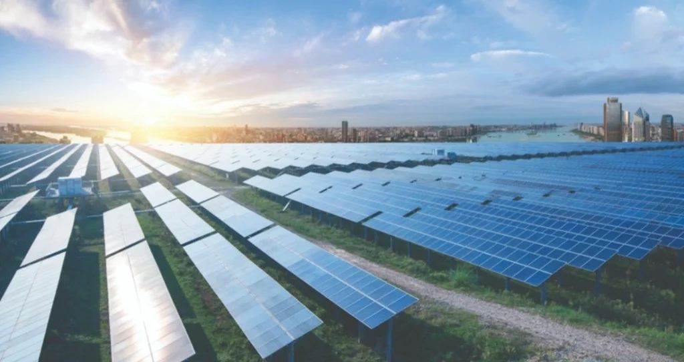 | © Schneider Electric Hungary
Eredeti tartalom: Schneider Electric Hungary
Továbbította: Helló Sajtó! Üzleti Sajtószolgálat
Ez a sajtóközlemény a következő linken érhető el:

